Инструкция по эксплуатации кабинета Puzat.ru

- Регистрация
  - Регистрация в системе происходит через заявку в поддержку. После этого будет выдан логин и пароль для входа.
- Авторизация в системе
  - Для входа в систему зарегистрированные ранее пользователи используют адрес электронной почты и пароль.
  - 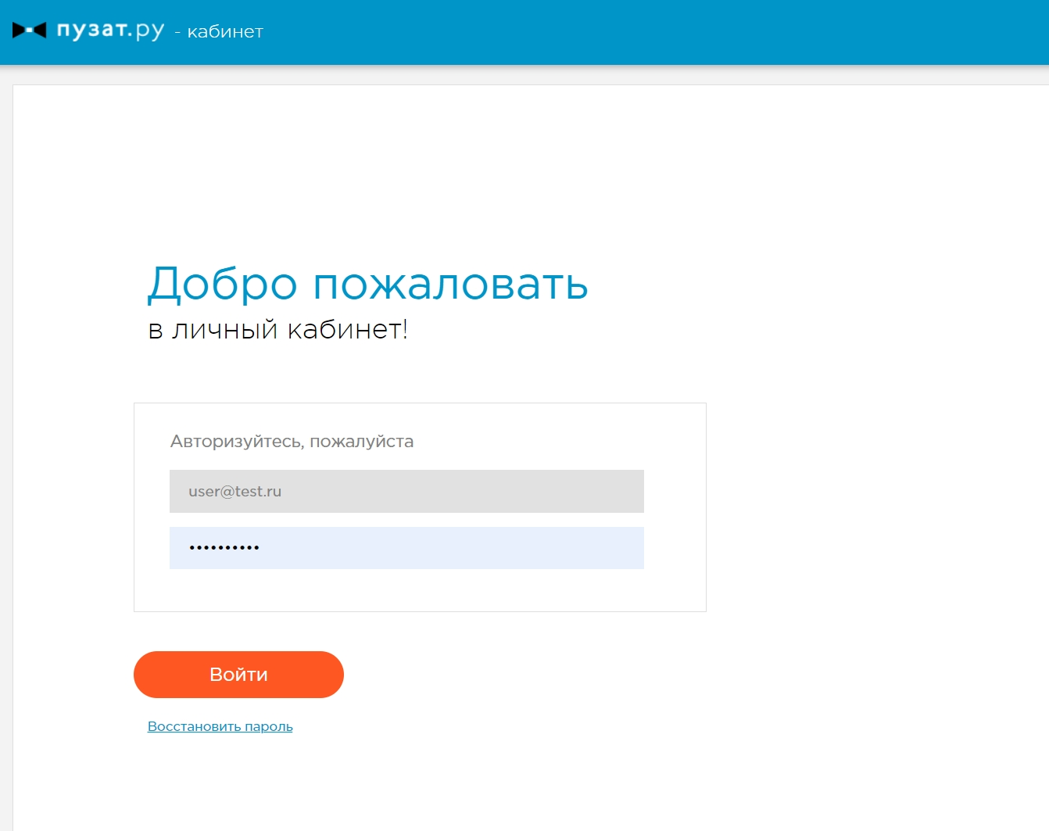

- Профиль
  - В профиле отображается основная информация о пользователе, которую можно отредактировать.
  - 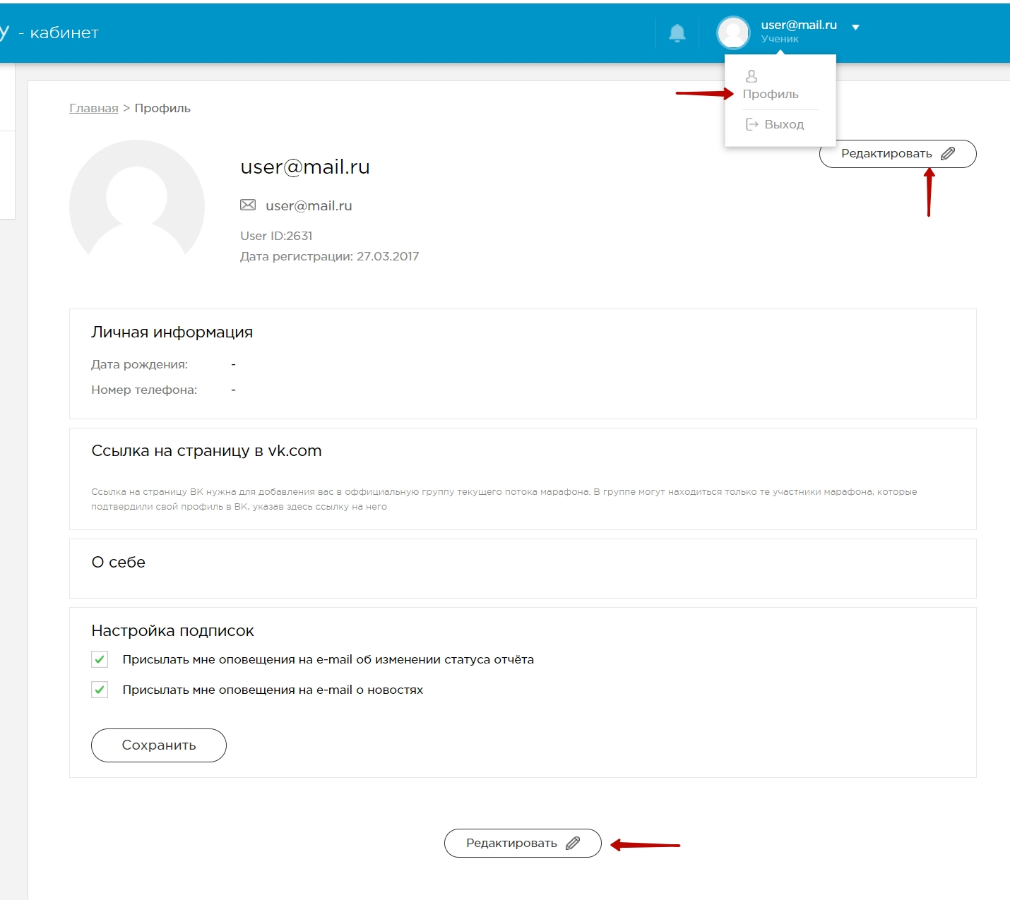
  - 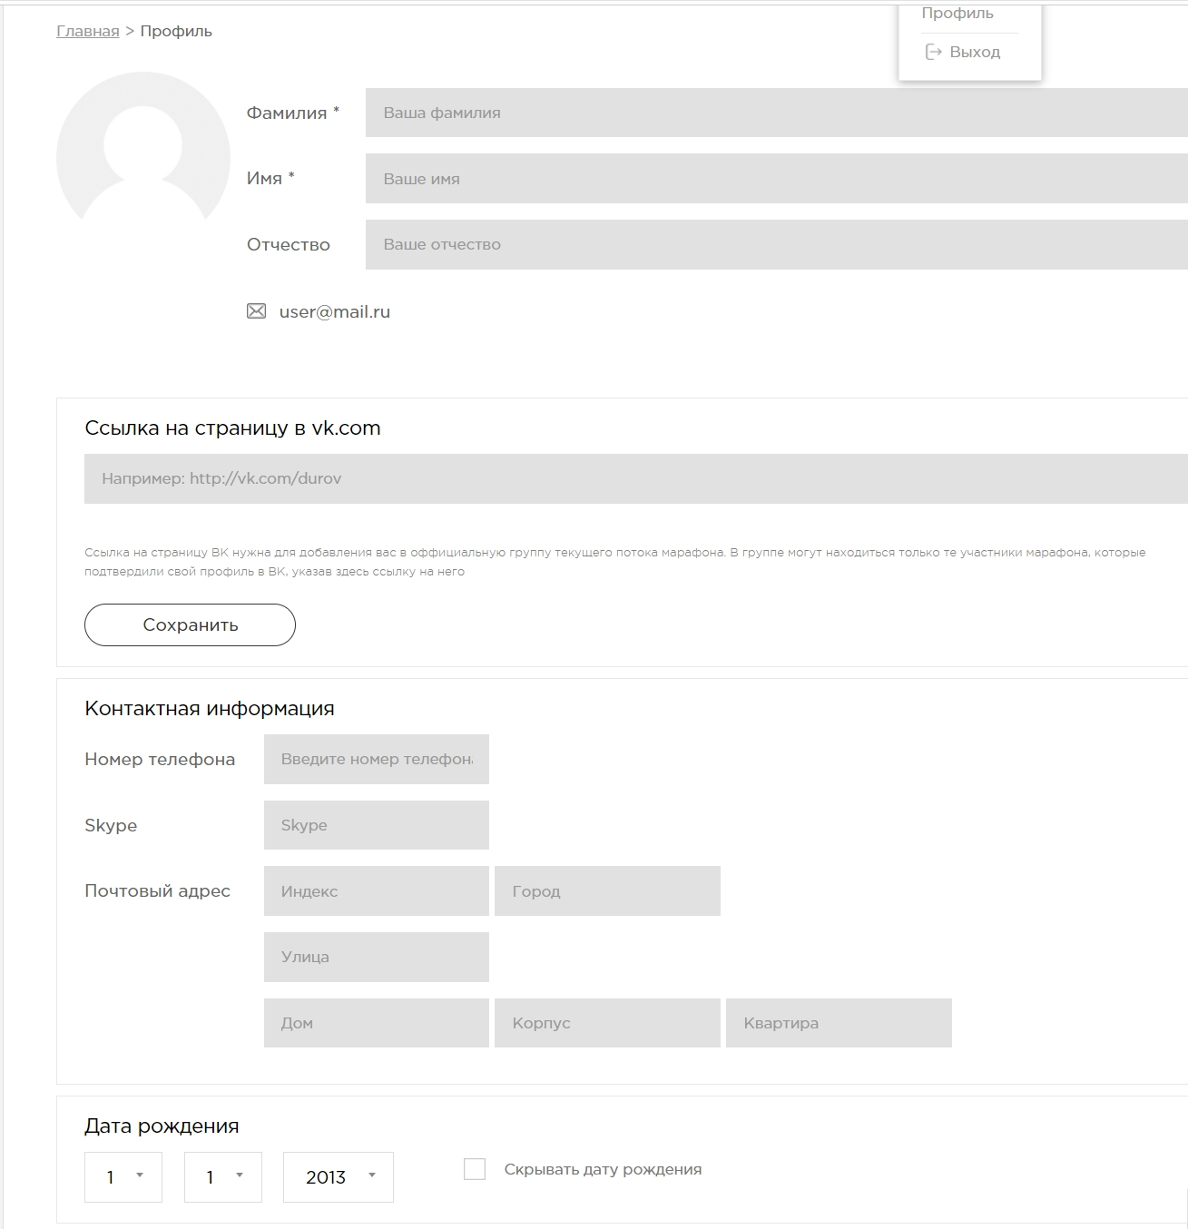
  - Ниже на странице редактирования профиля можно изменить пароль для учётной записи
  - 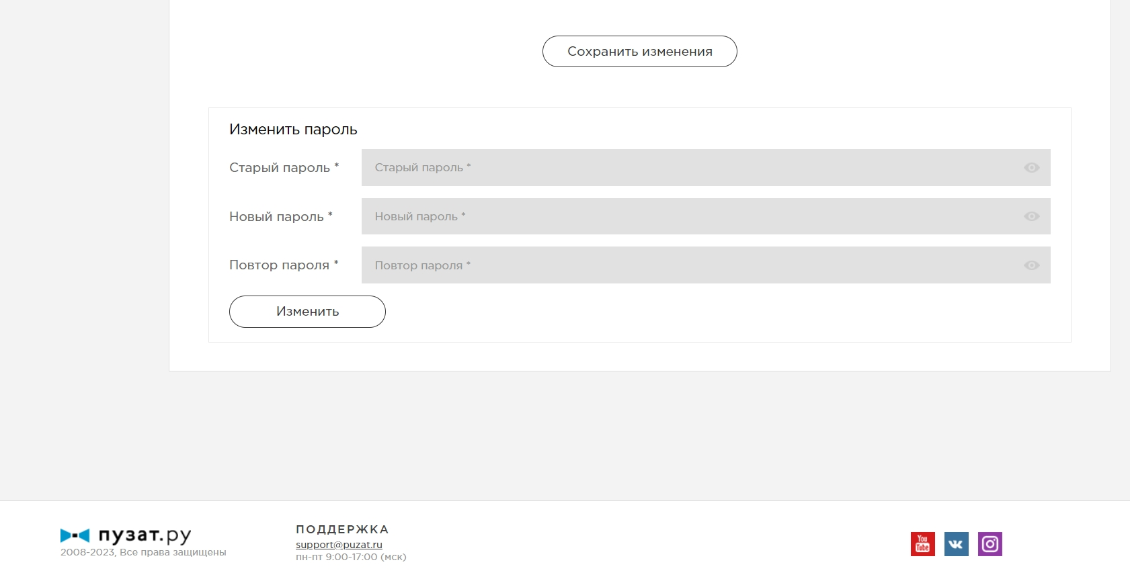
- Главная страница
  - На главной странице отображается текущее мероприятие со списком ближайших уроков и последние новости.
  - 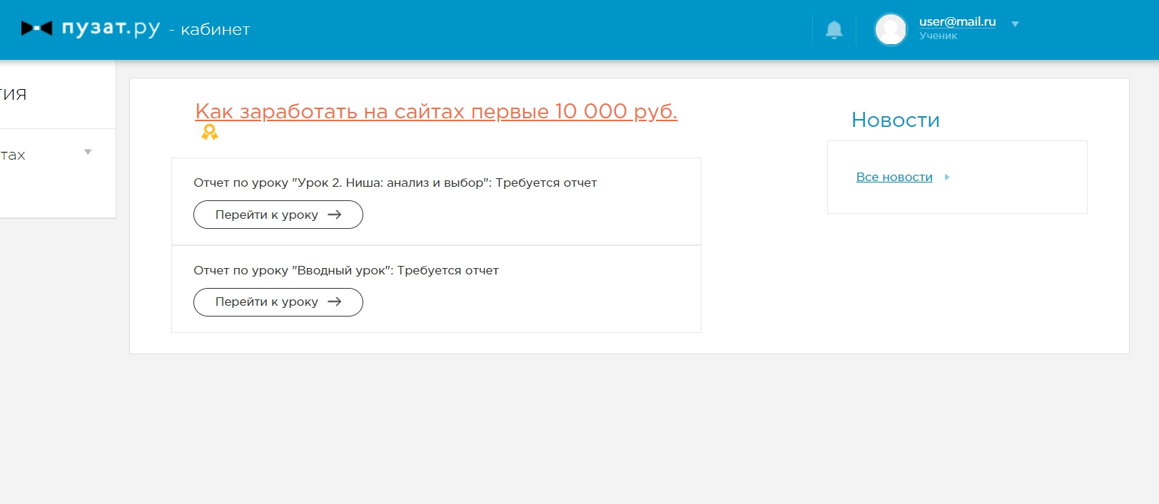
- Раздел мероприятий.
  - Для просмотра мероприятий слева на странице имеется специальный виджет.
  - 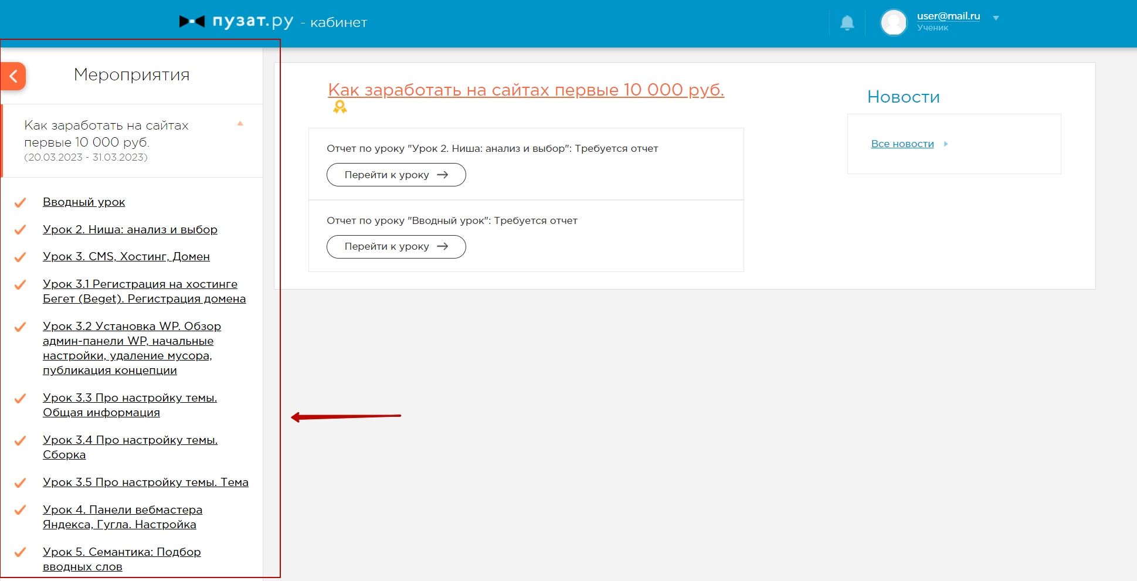
  - При клике по названию пользователь попадает на соответствующее мероприятие со списком уроков.
  - 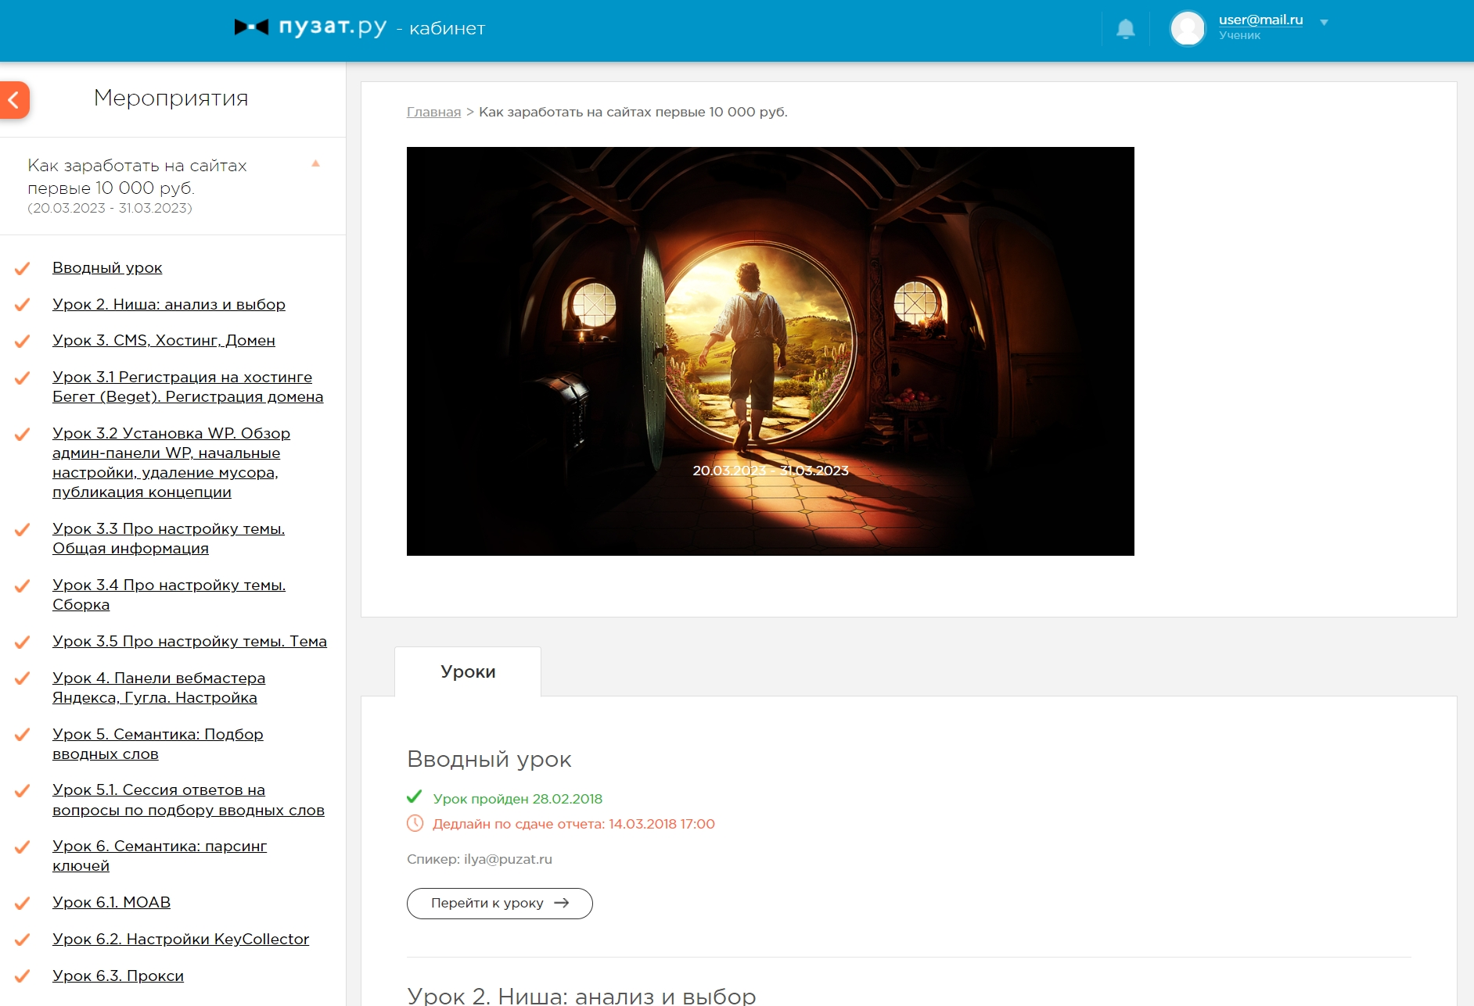
  - В списке уроков отображается дата проведения, спикер и требуется ли сдать задание по данному уроку.
  - 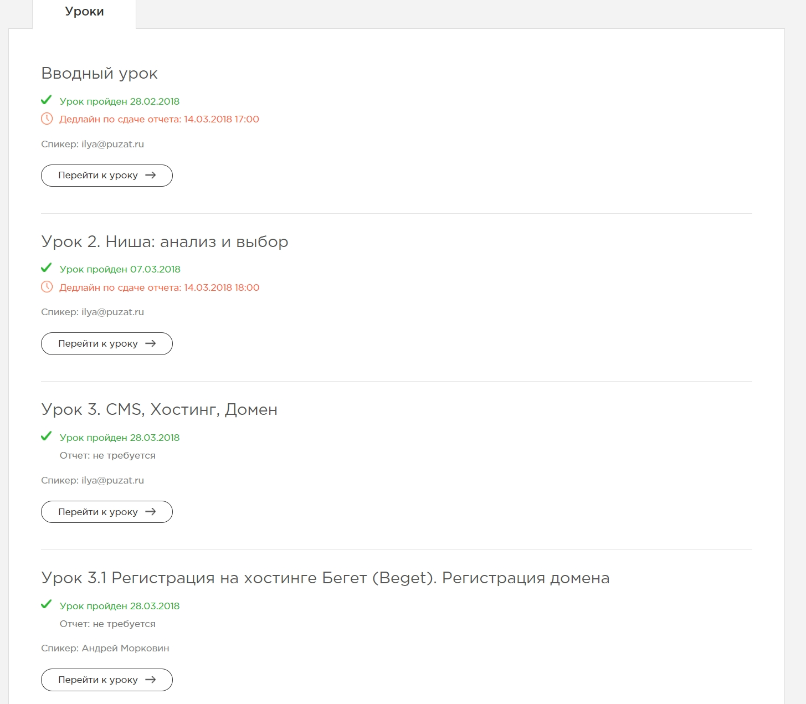
  - На странице с уроком отображается видео с записью, основные материалы и информация о домашнем задании.
  - 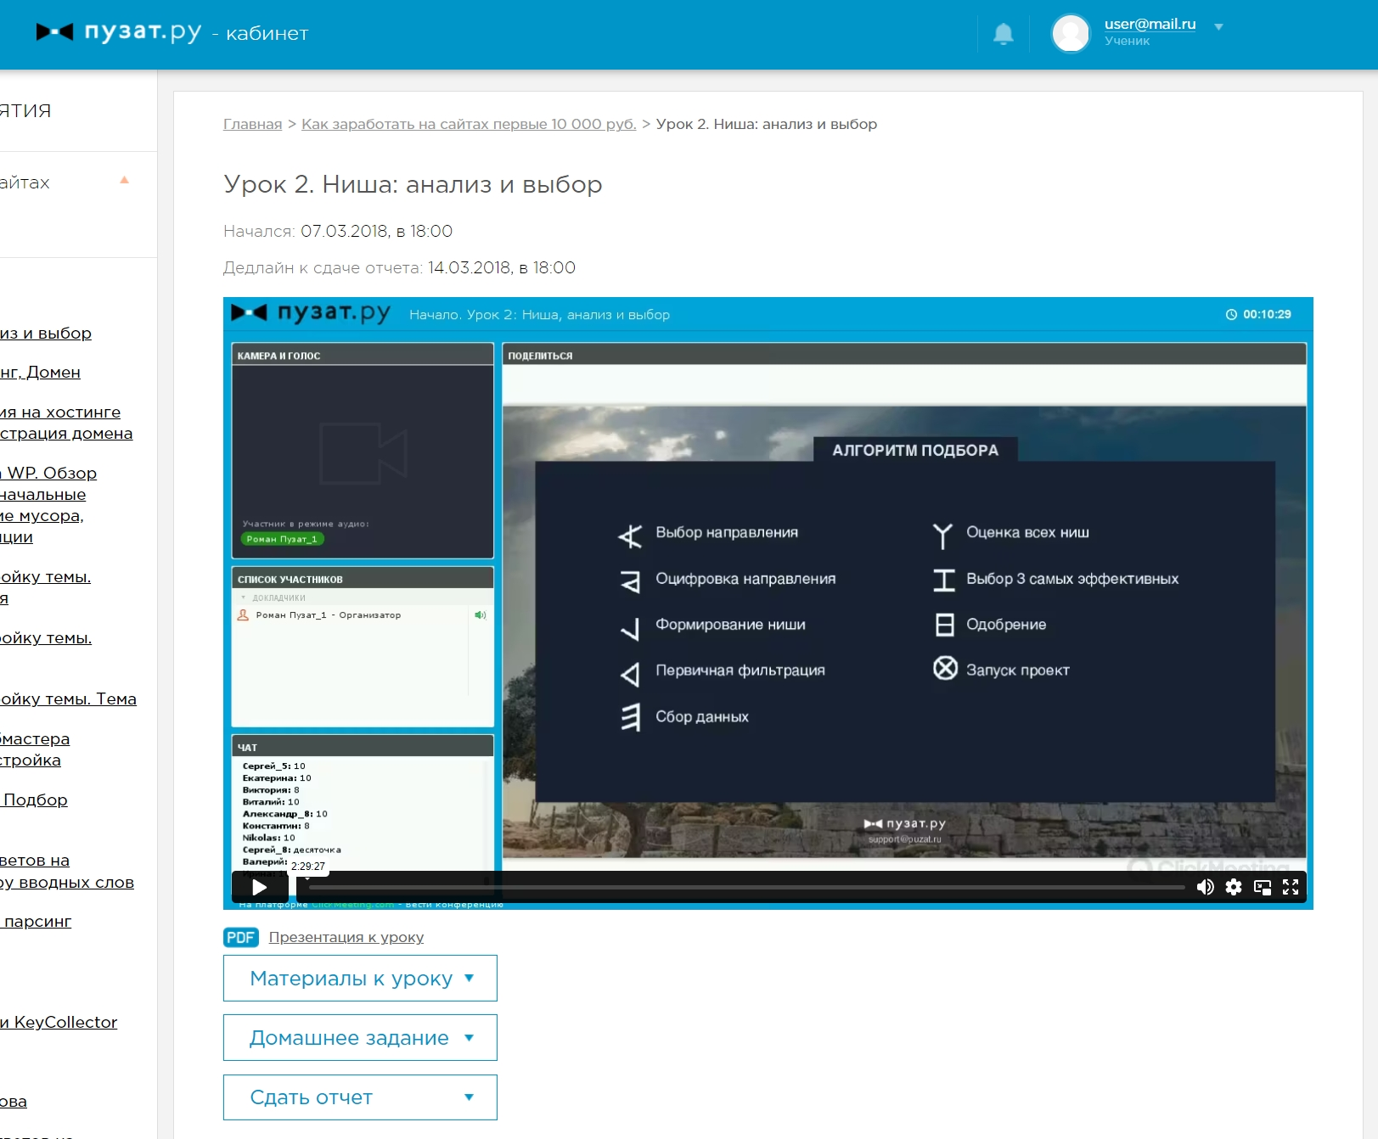
  - В материалах к уроку содержится необходимая текстовая информация для изучения.
  - 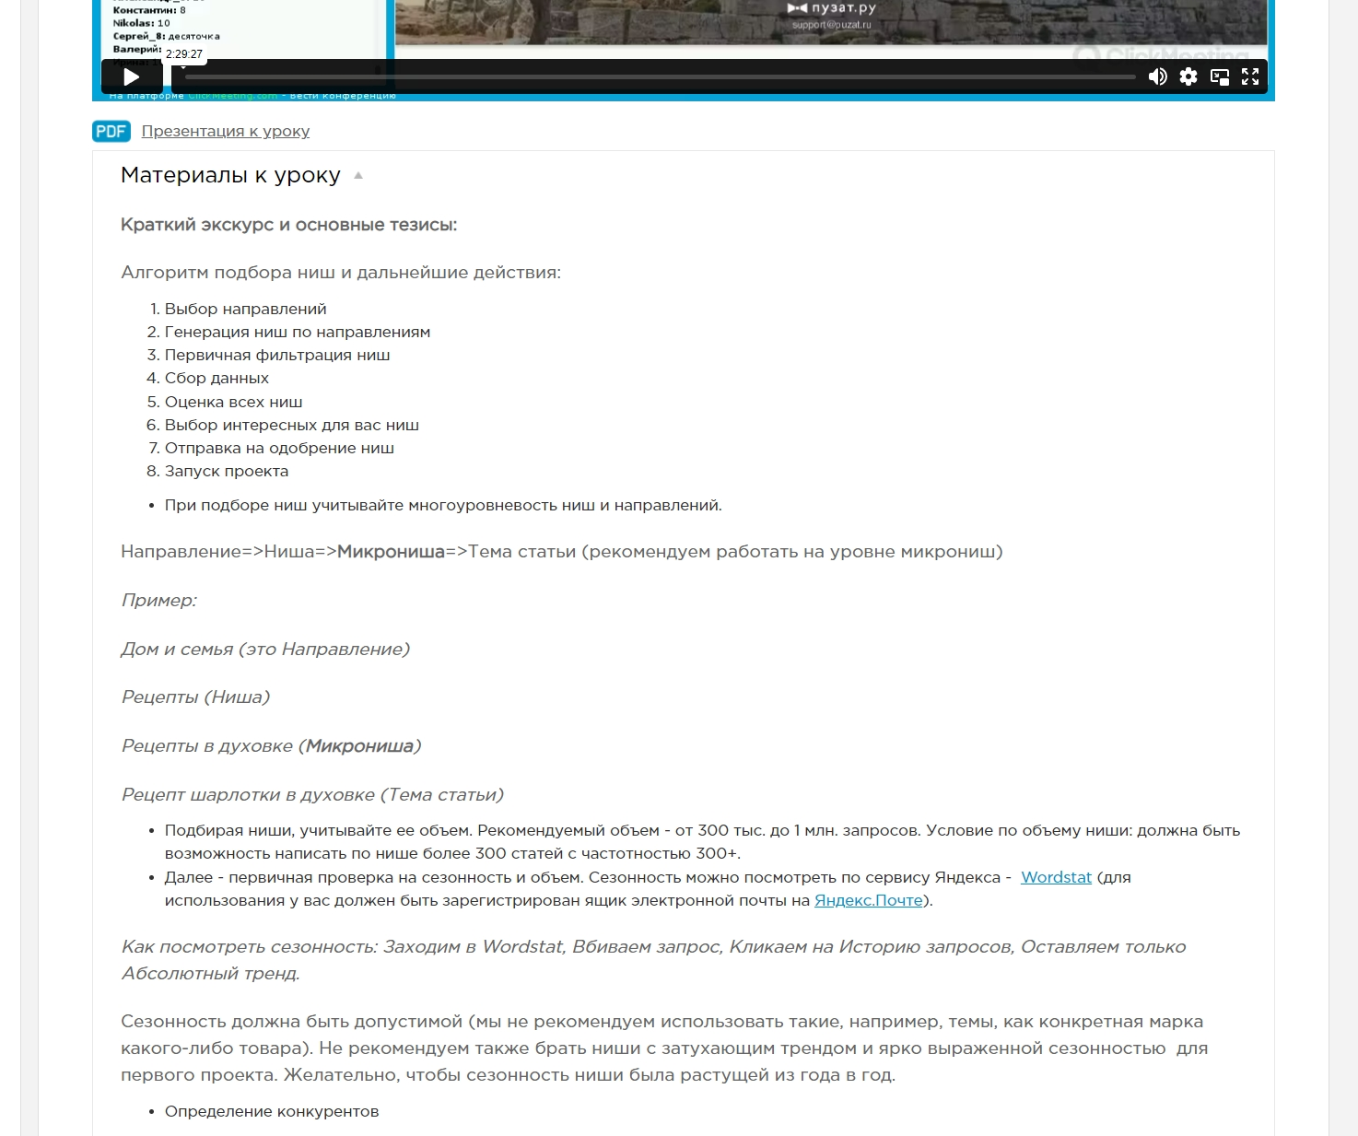
  - Если в рамках урока необходимо сделать домашнее задание, то отображается необходимая информация с заданием.
  - 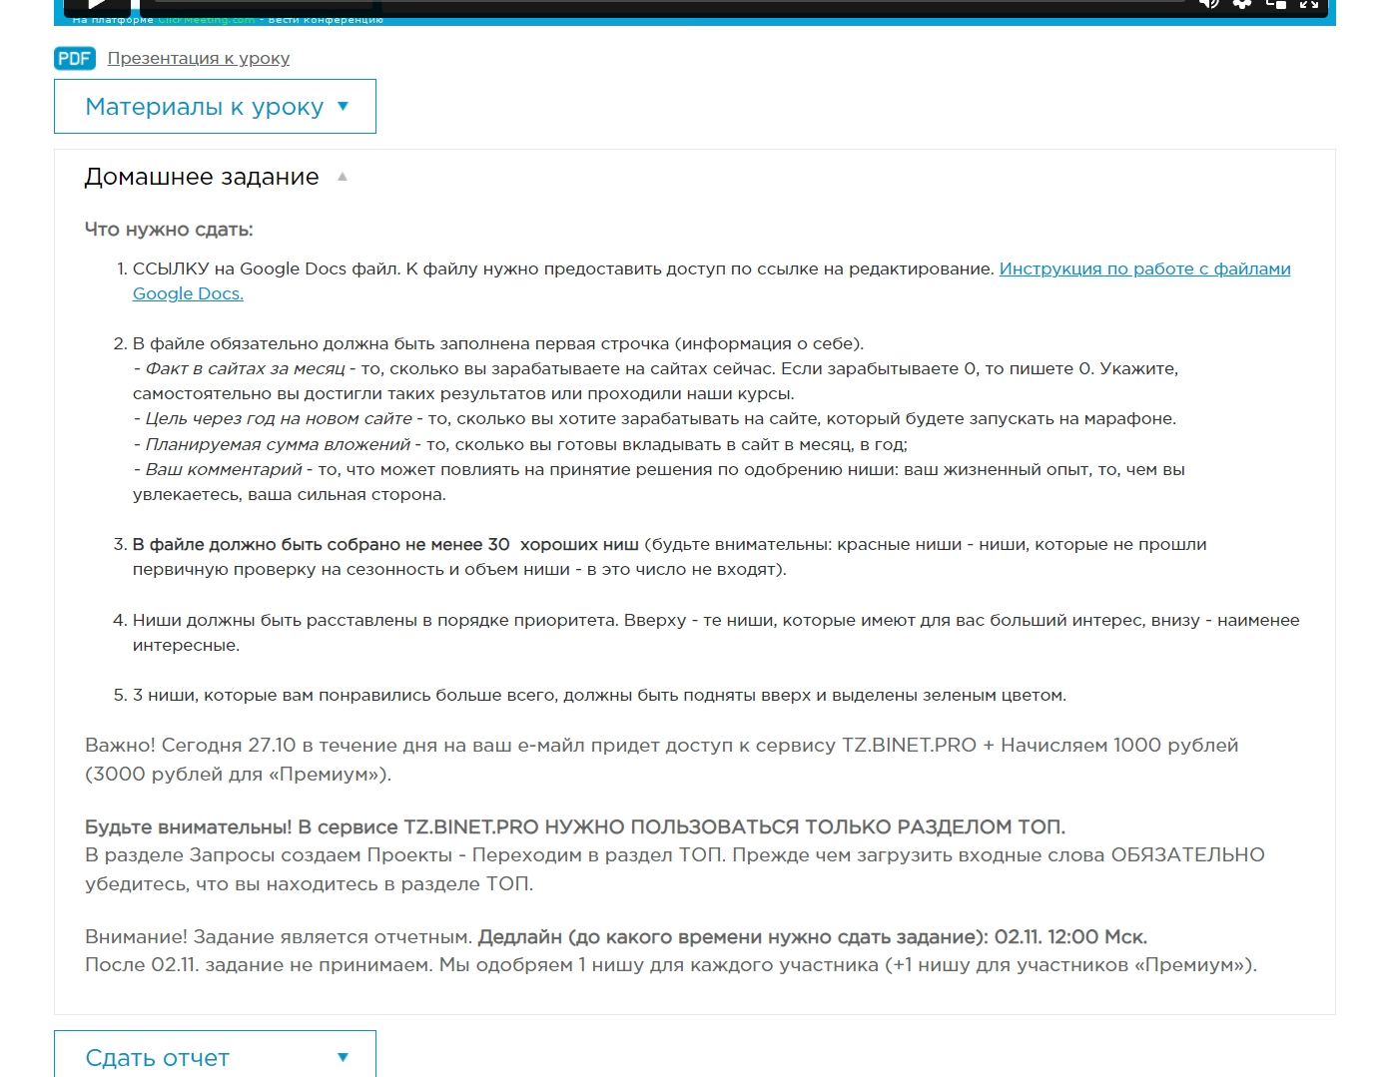
  - Сдать отчёт по домашнему заданию можно в разделе ниже.
  - 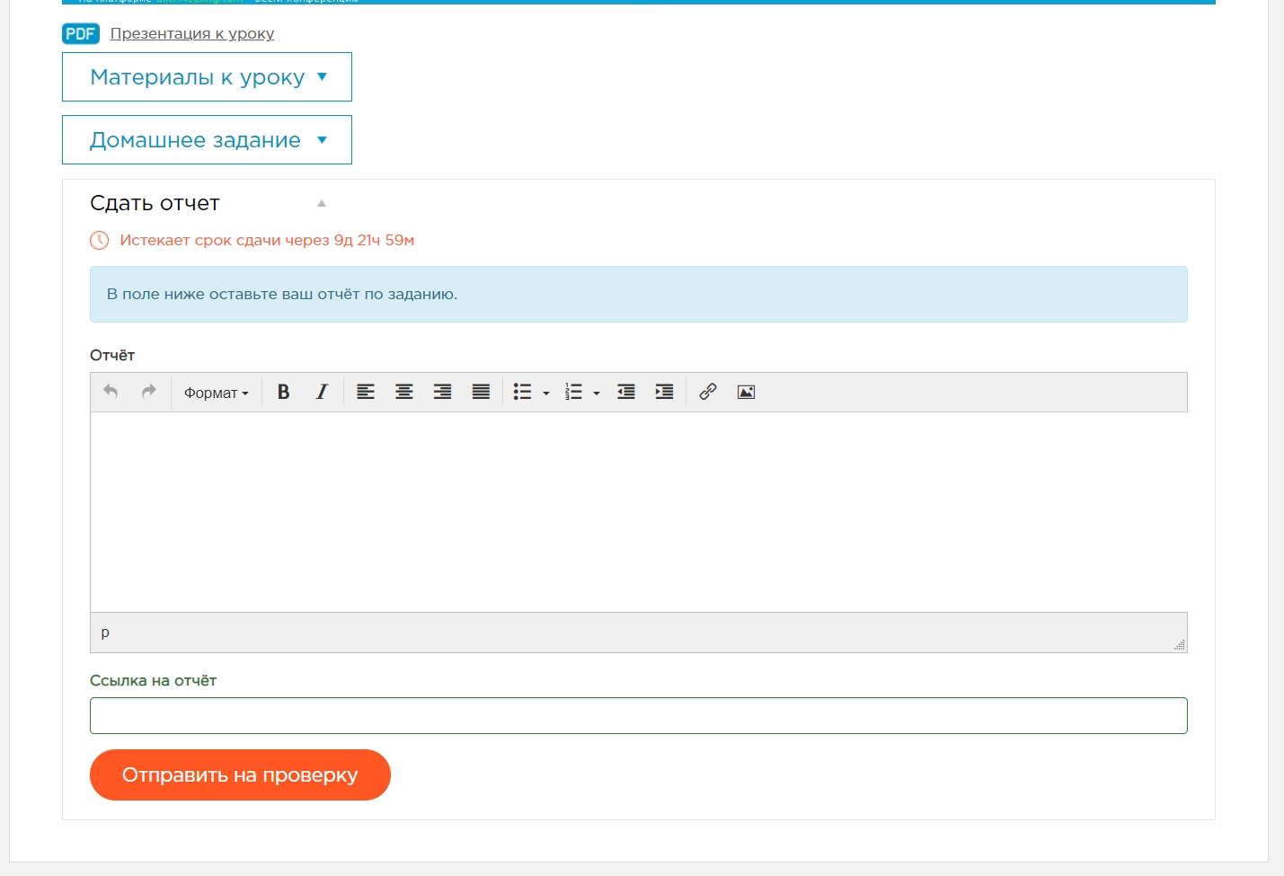
  - Если отчёт необходимо доработать, то в этом же разделе будет отображена информация о необходимых доработках
  - 